Son et audition
L'oreille se compose de trois parties : l'oreille externe, l'oreille moyenne et l'oreille interne. Les deux premières assurent le transfert des ondes sonores à l'oreille interne. L'oreille interne, ou cochlée, transforme ce stimulus en influx nerveux (cf. document 1).
I Ondes acoustiques et oreille externe
I.A - Équations des ondes acoustiques
On s'intéresse à la propagation unidimensionnelle (selon $Ox$ ) d'ondes sonores dans un fluide. Un fluide, supposé parfait et soumis aux seules forces de pression, est caractérisé à l'équilibre par des valeurs uniformes $P_{0}$ de la pression et $ρ_{0}$ de la masse volumique. Du point de vue thermodynamique, ses évolutions sont considérées comme isentropiques, auxquelles correspond le coefficient de compressibilité $χ_{s}$. Le passage d'une onde sonore crée une perturbation et le fluide se déplace en de petits mouvements autour de l'équilibre, les champs de pression et de masse volumique devenant : $P(x,t)=P_{0}+p(x,t)$ et $ρ(x,t)=ρ_{0}+μ(x,t)$.
I.A.1) Qu'appelle-t-on approximation acoustique ? Quel est l'ordre de grandeur de la surpression $p$ pour des ondes acoustiques dans l'air?
I.A.2) Écrire et linéariser les équations locales de la mécanique des fluides et l'équation traduisant l'hypothèse thermodynamique effectuée. Établir l'équation de propagation des ondes acoustiques pour la surpression. Quelle est la célérité $c$ de ces ondes ?
I.A.3) Dans le modèle du gaz parfait, établir la loi de variation de la célérité avec la température. Calculer $c$ dans l'air dans les conditions normales de pression ( $P_{0}=1,0×{10}^{5} Pa$ ) à la température de 290 K .
I.A.4) La célérité des ondes acoustiques dans l'eau est de l'ordre de $1500 m⋅{ s}^{−1}$. Qu'est ce qui peut expliquer cette différence par rapport à celle trouvée dans l'air ?
I.A.5) Alors que l'on n'a aucun problème à localiser l'origine d'un son aérien, on est incapable, la tête sous l'eau, de déterminer dans quelle direction se situe un bateau dont on entend le bruit d'hélice. Pourquoi?
I.A.6) À partir des mêmes équations précédentes, on peut établir l'équation
$$\frac{∂}{∂t}\left(\frac{1}{2}ρ_{0}v^{2}+\frac{1}{2}χ_{s}p^{2}\right)+div(p\vec{v})=0$$
Quelle est la signification physique de cette équation? Identifier et interpréter chacun de ses termes. Que représente notamment le flux de $p\vec{v}$ à travers une surface ? Citer une équation analogue dans un autre domaine de la physique.
I.B - Impédance et intensité acoustique
I.B.1) On considère une onde plane progressive pour laquelle la surpression et la valeur algébrique de la vitesse des particules de fluide dans la direction de propagation ne dépendent que de la variable $t−x/c$ et s'écrivent donc sous la forme $p(x,t)=p(t−x/c)$ et $v(x,t)=v(t−x/c)$. On définit l'impédance acoustique liée à une telle onde comme le quotient $Z=p/v$. Dans un fluide illimité, montrer que cette impédance ne dépend que des caractéristiques du fluide et l'exprimer en fonction de la masse volumique $ρ_{0}$ et de la célérité $c$. Calculer $Z$ pour l'air et pour l'eau dans les conditions des questions précédentes.
I.B.2) On considère maintenant une onde plane progressive monochromatique de pulsation $ω:\underline{p}(x,t)=p_{0}e^{j(ωt−kx)}$. On définit l'intensité d'une onde acoustique par la valeur moyenne de la norme du vecteur $p\vec{v}$. Exprimer l'intensité $I$ de cette onde en fonction de $p_{0},ρ_{0}$ et $c$.
I.B.3) On définit le niveau d'intensité acoustique en dB comme $I_{dB}=10log⁡\left(I/I_{0}\right)$, où $I_{0}$ est l'intensité acoustique correspondant au seuil d'audition. Quelle serait l'amplitude de déplacement de l'onde sonore incidente au seuil d'audition et au seuil de la douleur pour un son de fréquence 440 Hz ?
I.C - L'oreille externe
I.C.1) Le pavillon de l'oreille concentre l'énergie sonore. Pourquoi?
I.C.2) Pour une onde sonore progressive dans un tuyau rempli d'air, on souhaite réaliser une impédance nulle à l'une de ses extrémités et une impédance infinie à l'autre. Proposer les configurations correspondantes. Quelle est la nature de l'onde résultant de la superposition des ondes incidente et réfléchie?
I.C.3) Le canal auditif externe, tube d'environ 3 cm de long, joue le rôle de caisse de résonance dépendant de la fréquence. Autour de quelle fréquence le son sera-t-il particulièrement amplifié ? Conclure.
I.D - Protection acoustique
On s'intéresse à la protection auditive d'un tromboniste (documents 2,3 et 4).
La réponse à ces questions nécessite d'y consacrer un temps suffisant. Le candidat devra préciser la manière dont il extrait les informations des différents documents. La qualité de la démarche et des explications sera évaluée tout autant que le résultat final.
I.D.1) En assimilant le trombone à un tuyau sonore de section constante, compléter le tableau 1 .
Position de la coulisse | 1 | 2 | 3 | 4 | 5 | 6 | 7
Fréquence de la note $(Hz)$ | 115,2
Longueur du tuyau $(m)$ | 2,950 | 3,126 |  |  |  |  | 4,174

Tableau 1
I.D.2) Décrire la structure des ventres et des nœuds de pression et de vitesse dans un trombone produisant une note pure, de fréquence $f$ fixée.
I.D.3) Quelle est la gamme de fréquences correspondant à la tessiture du trombone à coulisse ?
I.D.4) Pourquoi est-il nécessaire à un tromboniste de se protéger les oreilles ? Quel type de protection est adapté quand il s'entraine seul chez lui? Quand il joue avec un orchestre symphonique ?
II Le rôle de l'oreille moyenne
Les ondes sonores captées par l'oreille externe font vibrer le tympan, qui mobilise la chaine d'osselets de l'oreille moyenne. L'oreille moyenne transfère ainsi le son du milieu aérien (oreille externe) au milieu liquide de la cochlée (oreille interne). Nous allons en comprendre l'utilité.
II.A - Onde acoustique et conditions aux limites
Une onde acoustique incidente plane progressive harmonique se propage dans la direction de l'axe $Ox$ d'un tuyau cylindrique. Une surface plane de masse négligeable sépare l'espace en deux régions occupées par deux fluides parfaits. Le fluide 1 occupe l'espace s'étendant de $−∞$ à $x=0$ et le fluide 2 l'espace s'étendant de $x=0$ à $+∞$. Les impédances acoustiques seront notées $Z_{1}$ et $Z_{2}$ et la célérité des ondes acoustiques s'y propageant, $c_{1}$ et $c_{2}$. Une partie de l'onde acoustique incidente est réfléchie à l'interface entre les deux milieux alors qu'une autre est transmise.
II.A.1) Quelles relations les grandeurs liées aux ondes acoustiques présentes dans les deux milieux doivent-elles vérifier à la traversée de l'interface?
II.A.2) Déterminer les coefficients de réflexion $r$ et de transmission $t$ pour la surpression de l'onde acoustique incidente en fonction de $Z_{1}$ et $Z_{2}$.
II.A.3) Déterminer $R$ et $T$, coefficients de réflexion et de transmission relatifs à l'intensité sonore $I$ en fonction de $Z_{1}$ et $Z_{2}$.
II.A.4) Calculer $R$ et $T$ au passage de l'air à l'eau. Quelle est la chute de niveau d'intensité acoustique correspondant au passage de l'air à l'eau?
II.A.5) Conclure sur l'utilité de la chaine d'osselets.
II.B - La chaine d'osselets
L'oreille moyenne est un amplificateur de pression qui est schématisé figure 1 : les articulations des osselets sont modélisées par des bras de levier, autour d'une liaison pivot (correspondant à l'ancrage de l'enclume). Les longueurs $d_{1}$ et $d_{2}$ des bras de levier diffèrent du fait des longueurs inégales des osselets et sont telles que $d_{1}/d_{2}≈1,3$.
II.B.1) Sachant que la surface de la platine de l'étrier est environ 20 fois inférieure à celle du tympan, déterminer l'amplification de pression théorique correspondant.
II.B.2) À quel gain cela correspond-t-il pour le niveau d'intensité acoustique ?
III L'oreille interne
La platine de l'étrier communique les vibrations au fluide contenu dans la cochlée, sorte de tube de 20 à 30 mm de long et enroulé en spirale. Les variations de pression font vibrer une cloison qui sépare la cochlée en deux dans le sens de la longueur : la membrane basilaire. Celle-ci est plus étroite mais plus épaisse à sa base qu'à son
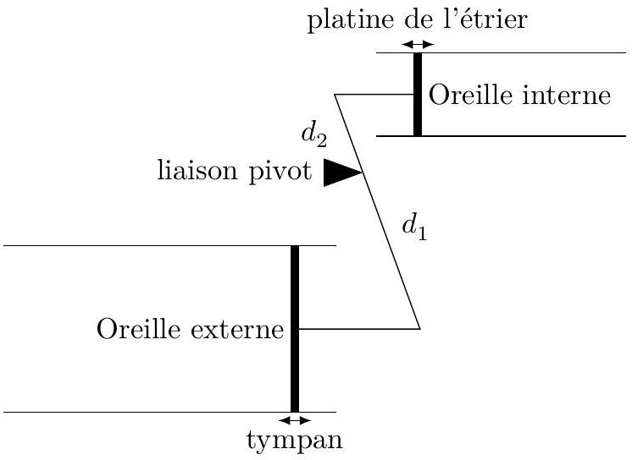
Figure 1 Schématisation de l'oreille moyenne
extrémité et ses réactions mécaniques diffèrent selon l'endroit considéré. Ainsi, les hautes fréquences excitent la base de la membrane alors que les fréquences basses en excitent l'extrémité (tonotopie passive). Au milieu du XIX $^{e}$ siècle, Ludvig von Helmholtz émit l'hypothèse que des résonateurs accordés aux différentes fréquences audibles étaient répartis le long de la membrane basilaire. On se propose dans ce qui suit d'étudier ce modèle de résonateurs.
III. $A$ - On considère une cavité sphérique de volume $V_{0}$ ouverte sur l'extérieur par un tube de longueur $ℓ$ et de section $s$ (figure 2). Le volume $V_{0}$ est supposé très grand devant le volume du tube. L'ensemble contient de l'eau de masse volumique $ρ_{0}$ à l'équilibre sous la pression $P_{0}$ et de coefficient de compressibilité isentropique $χ_{s}$.
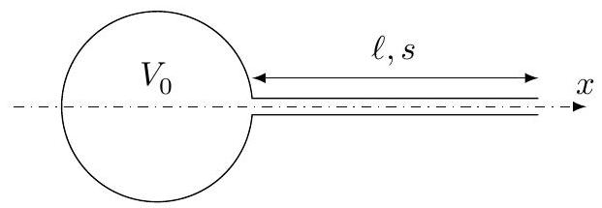
Figure 2 Cavité sphérique ouverte sur l'extérieur par un tube
Au voisinage de l'ouverture, une onde acoustique impose une pression $P_{0}+p_{m}cos⁡(ωt)$. La masse $m$ de fluide contenue initialement dans le tube constitue un système fermé oscillant sous l'effet de la différence de pression entre le fluide situé à l'extérieur de la cavité et celui situé à l'intérieur de la cavité. On admet que l'évolution du fluide dans la cavité est isentropique.
Déterminer l'équation du mouvement du bouchon de fluide et montrer qu'il existe une résonance en position dont on exprimera la pulsation en fonction de $c,s,ℓ$ et $V_{0}$, où $c$ est la célérité des ondes acoustiques dans le fluide.
III. $B$ - Expliquer de façon qualitative pourquoi la forme de la membrane basilaire a longtemps permis de donner une explication simple de la tonotopie passive du conduit cochléaire.
III. $C$ - D'autres modèles se sont développés, et certains ont expliqué la différence de sélectivité le long de la membrane des fréquences excitatrices par les différences de rigidité de celle-ci. Par analogie avec un système masse-ressort, comment pourrait-on expliquer cette variation de la sélectivité ?
IV L'influx nerveux
Les cellules ciliées qui se trouvent sur la membrane basilaire réagissent aux vibrations de celle-ci et les amplifient. Leurs cils s'inclinent de quelques millièmes de degré et déclenchent des signaux électriques que les nerfs transmettent au cerveau.
IV.A - Modèle électrique des fibres nerveuses
Les axones (ou fibres nerveuses) les plus simples sont formés d'une membrane lipidique enfermant un liquide physiologique riche en ions (l'axoplasme) et baignant dans un liquide cellulaire également riche en ions. Un axone est modélisé par un cylindre de longueur importante par rapport à son diamètre. La différence de potentiel entre l'axoplasme et le liquide extérieur est de l'ordre de -70 mV . Les données géométriques et électriques des constituants de l'axone sont données figure 3 (la résistivité électrique est l'inverse de la conductivité électrique).
Les propriétés passives de l'axone illustrées sur la figure 4 sont déterminées par :
- la résistance de l'axoplasme ( $R_{a}$ ) s'opposant au passage du courant le long de l'axone ;
- la résistance de la membrane ( $R_{m}=1/G_{m}$ ) déterminant la fuite du courant ;
- la capacité de la membrane ( $C_{m}$ ) capable d'emmagasiner des charges électriques à l'intérieur et à l'extérieur de la membrane.
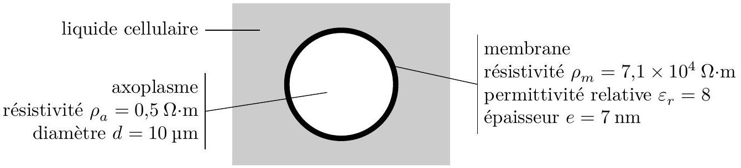
Figure 3 Vue en coupe schématisée d'un axone
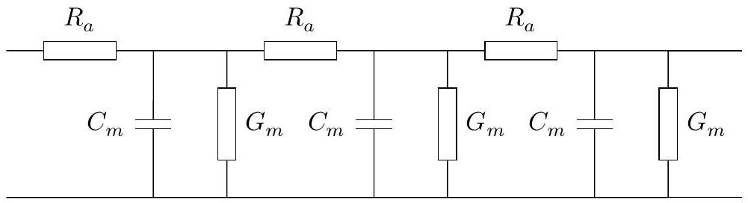
Figure 4 Circuit électrique équivalent de l'axone
Ainsi un axone peut être assimilé à un câble électrique imparfaitement isolé.
IV.A.1) Déterminer $r_{a}$, la résistance électrique par unité de longueur de l'axoplasme. Effectuer l'application numérique.
IV.A.2) Quelle hypothèse peut-on faire quant au calcul de la capacité par unité de longueur $c_{m}$ et de la conductance de fuite par unité de longueur $g_{m}$ au vu de la valeur du rapport $e/d$ ?
IV.A.3) Déterminer $c_{m}$ (on remplacera $ε_{0}$ par $ε_{0}ε_{r}$ dans les calculs) et $g_{m}$. Effectuer les applications numériques.
IV.B - Constante d'espace
Chaque longueur élémentaire de longueur $dx$ de la fibre nerveuse est modélisée par une cellule représentée figure 5.
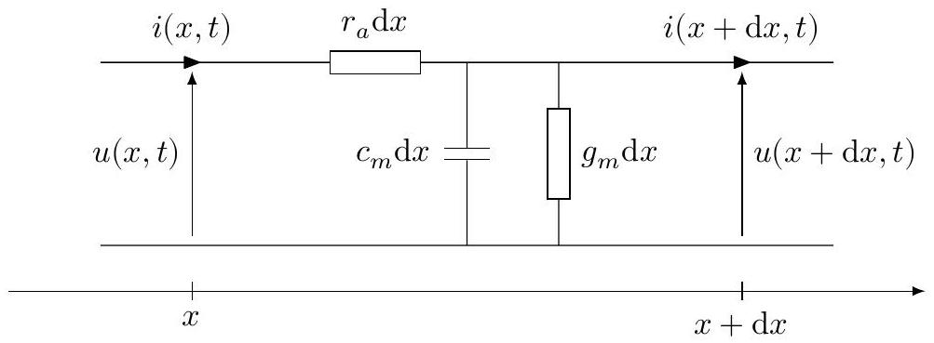
Figure 5 Schéma électrique élémentaire d'une fibre nerveuse
IV.B.1) Que devient ce schéma en régime permanent ?
IV.B.2) Déterminer les équations différentielles vérifiées par $u(x)$ et $i(x)$, puis celle vérifiée par $u(x)$ seulement. Faire apparaitre une constante $λ$, appelée constante d'espace, homogène à une distance. Donner l'expression de $λ$. Effectuer l'application numérique.
IV.B.3) Exprimer $u(x)$ en fonction de $u(0)$ et de $λ$. Préciser la signification physique de $λ$.
IV.B.4) Certains axones sont entourés d'une gaine de myéline, sorte de graisse aux propriétés électriques isolantes. Des mesures de tension électrique peuvent être effectuées le long de telles fibres. On obtient des résultats du type de ceux présentés figure 6.
En déduire la conductance linéique de fuite de l'axone myélinisé (que l'on notera $g_{m}^{′}$ par la suite), puis la conductance linéique de la gaine de myéline seule. Conclure.
IV.C - Régime variable
On se place en régime dépendant du temps et on supposera que les axones sont myélinisés. On supposera dans un premier temps que la capacité linéique par unité de longueur de l'axone est inchangée par rapport à un axone non myélinisé.
IV.C.1) Déterminer les équations différentielles vérifiées par $u(x,t)$ et $i(x,t)$ puis celle vérifiée par $u(x,t)$ seulement.
On envisage dans la suite une solution sous forme d'onde plane progressive monochromatique $\underline{u}(x,t)=u_{0}e^{j(ωt−kx)}$.
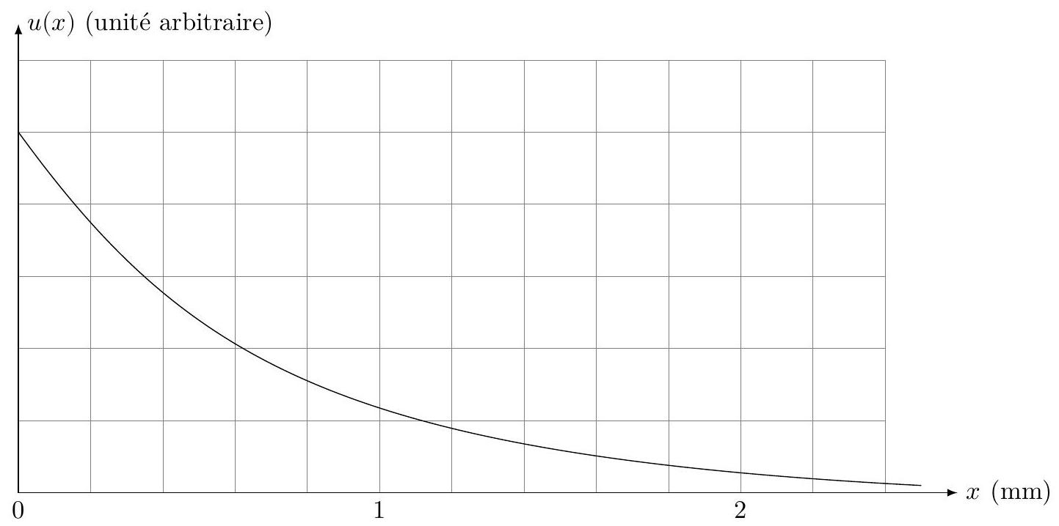
Figure 6 Évolution de la tension le long d'un axone myélinisé
IV.C.2) À quelle condition sur $ω,c_{m}$ et $g_{m}^{′}$ l'équation différentielle vérifiée par $u(x,t)$ se simplifie-t-elle en $\frac{∂^{2}u(x,t)}{∂x^{2}}=r_{a}c_{m}\frac{∂u}{∂t}$ ? À quelles fréquences cela correspond-il ? Conclure.
On supposera cette condition vérifiée par la suite.
IV.C.3) Quel est le phénomène décrit par cette équation? Citer d'autres exemples analogues.
IV.C.4) Déterminer la relation de dispersion entre $ω$ et $k$. Montrer que le milieu est dispersif et absorbant. Que valent les vitesses de phase et de groupe ? Quelle relation lie ces deux grandeurs ?
IV.C.5) Mettre en évidence une distance caractéristique d'atténuation. Commenter.
IV.D - Ça brûle!
Pour donner une explication et une image simpliste de la transmission des influx nerveux dans une fibre nerveuse, on pourrait dire que le signal électrique qui se propage par conduction électrique le long de l'axone, est ré-amplifié régulièrement (aux nœuds de Ranvier), ce qui le ralentit (cf. figure 7).
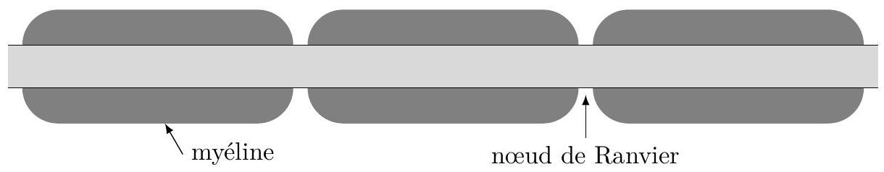
Figure 7 Schéma d'un axone myélinisé et nœuds de Ranvier
Les fibres nerveuses connectées aux cellules sensibles à la douleur sont entourées d'une gaine de myéline (dont la capacité linéique $c_{m}^{′}$ est inférieure à $c_{m}$ ), contrairement à celles sensibles à la chaleur. Expliquer pourquoi, lorsqu'on se brûle, on a mal avant d'avoir chaud.
Données numériques
Permittivité diélectrique du vide
Perméabilité magnétique du vide
Constante des gaz parfaits
Constante d'Avogadro
Constante de Boltzmann
Masse molaire de l'air
Rapport des capacités thermiques massiques isobares et isochores de l'air
$$\begin{matrix} & ε_{0}=8,85×{10}^{−12} F⋅{ m}^{−1} \\ & μ_{0}=4π×{10}^{−7}H⋅{ m}^{−1} \\ & R=8,31 J⋅{ K}^{−1}⋅{ mol}^{−1} \\ & N_{A}=6,02×{10}^{23}{ mol}^{−1} \\ & k_{B}=1,38×{10}^{−23} J⋅{ K}^{−1} \\ & M_{\text{air }}=28,8 g⋅{ mol}^{−1} \\ & γ=C_{p}/C_{v}=1,40\end{matrix}$$
Document 1 - L'oreille: un organe fragile et complexe
D'après : Suva (http ://www.suva.ch) «Musique et troubles de l'ouïe»
Oreille externe
Elle se compose du pavillon de l'oreille (qui aide à localiser les sources sonores) et du conduit auditif. Ce dernier se termine par le tympan, qui réagit aux variations de pression comme la membrane d'un microphone.
Oreille moyenne
Les vibrations du tympan sont amplifiées dans l'oreille moyenne, puis transmises à l'oreille interne par trois osselets (le marteau, l'enclume et l'étrier), les plus petits du squelette humain. Le marteau est relié au tympan et l'étrier à la «platine de l'étrier» qui transmet la vibration au liquide de la cochlée.
Oreille interne
L'oreille interne abrite le limaçon (cochlée), de la taille d'un petit pois. Rempli d'un liquide, celui-ci est partagé en deux dans le sens de la longueur par la membrane basilaire.
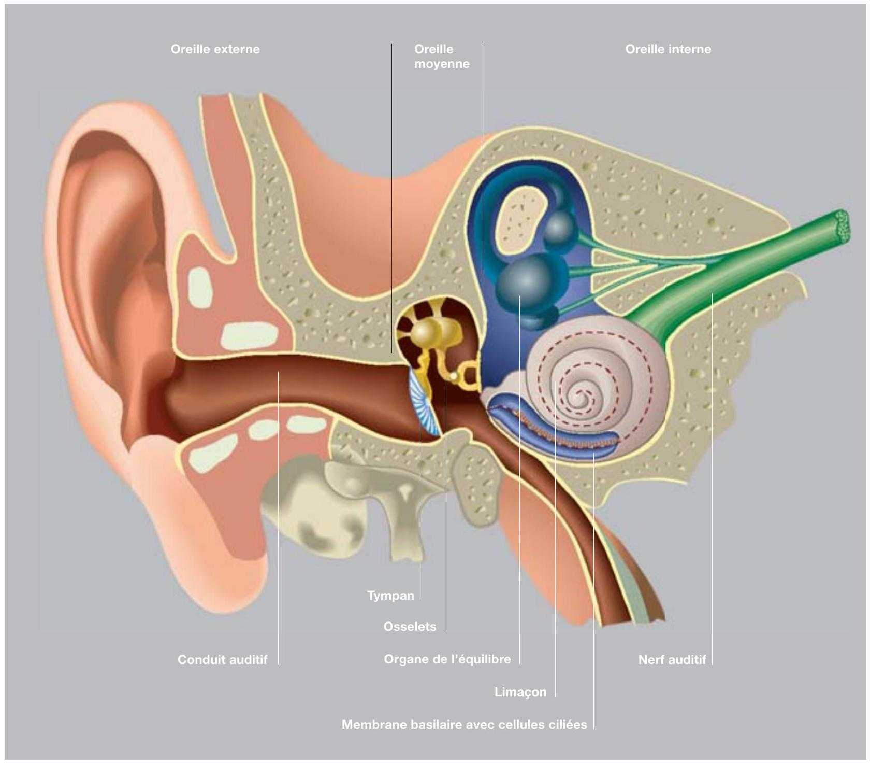
Cellules ciliées
Les sons font vibrer la membrane basilaire de manière sélective : les plus aigus sont captés sur la partie antérieure, tandis que les graves pénètrent au fond du limaçon. Ce mode de fonctionnement est comparable à celui d'un analyseur de fréquence. La membrane basilaire est tapissée d'environ 5000 cellules ciliées, des capteurs qui transforment les vibrations sonores en impulsions électriques transmises aux nerfs auditifs. Les 20000 cellules ciliées externes jouent également un rôle important : véritables amplificateurs, elles permettent d'adapter la réaction de la membrane en fonction du signal à traiter.
La parfaite coordination de ces éléments autorise des performances extraordinaires
- l'intensité acoustique correspondant au seuil d'audition est $I_{0}=1×{10}^{−12} W⋅{ m}^{−2}$, celle correspondant au seuil de la douleur $I_{s}=1 W⋅{ m}^{−2}$;
- la gamme de fréquence allant de 20 Hz à 10 ou 20 kHz (selon l'âge) recouvre trois décades. À cela s'ajoute une excellente capacité de résolution, l'oreille distingue des signaux qui restent confus pour un analyseur sophistiqué, tels que la mélodie d'un instrument au sein d'un orchestre;
- l'ouie dispose également d'une capacité de localisation très développée, qui lui permet d'identifier la provenance d'un cliquetis dans l'air à $3^{∘}$ près.
Document 2 - Protecteurs d'ouïe
D'après : Suva (http ://www.suva.ch) «Musique et troubles de l'ouie»
Les protecteurs d'ouie ont désormais conquis le public, des fosses d'orchestre à la Street Parade. Le manque d'homogénéité de l'atténuation des fréquences hautes et basses altère la sonorité. On en trouve de différents types et à différents prix, du moins cher (tampons auriculaires en mousse de type A) au plus cher (protections otoplastiques de type D ).
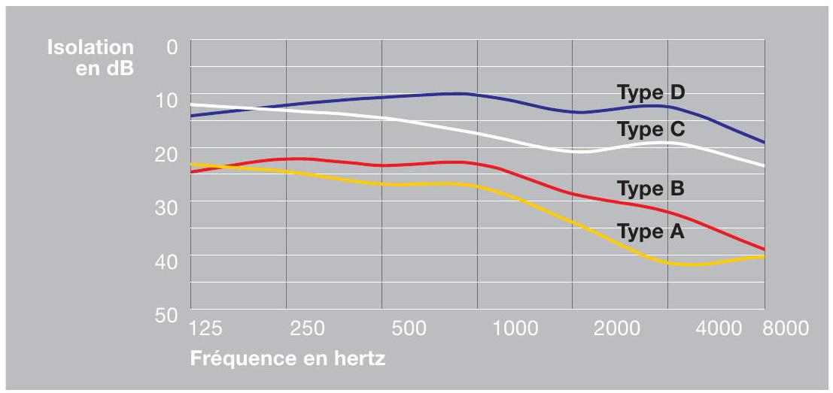
Document 3 - Le trombone
D'après : http ://fr.wikipedia.org et http ://dictionnaire.metronimo.com
Le trombone est un instrument de musique à vent et à embouchure de la famille des cuivres clairs. Le terme désigne implicitement le trombone à coulisse caractérisé par l'utilisation d'une coulisse télescopique. Le trombone à coulisse est réputé pour être l'un des instruments les plus difficiles, mais également l'un des plus puissants d'un orchestre. Le trombone peut jouer des variations de nuances (intensités mesurées à 20 cm en sortie du trombone) allant d'une nuance pp (pianissimo $=$ très faible) correspondant à 85 dB à une nuance ff (fortissimo $=$ très fort) correspondant à 115 dB .
Le trombone peut, par variation de la position de la coulisse, émettre des sons de hauteurs différentes. On construit la version ténor en sib, en lui donnant, dans sa première position, c'est-à-dire, celle où la coulisse ne fonctionne pas, pour note fondamentale le sib de $115,2 Hz$ et pour longueur théorique $2,950 m$. Les allongements produisent six autres positions, dont le son est chaque fois abaissé d'un demi-ton. Les allongements de la coulisse sont obtenus par les mouvements du bras droit, la main gauche servant avec les lèvres à exercer le degré de pression nécessaire pour obtenir les harmoniques.
Position de  la coulisse | Fondamentale
1 | sib
2 | la
3 | lab ou sol#
4 | sol
5 | solb ou fa#
6 | fa
7 | mi

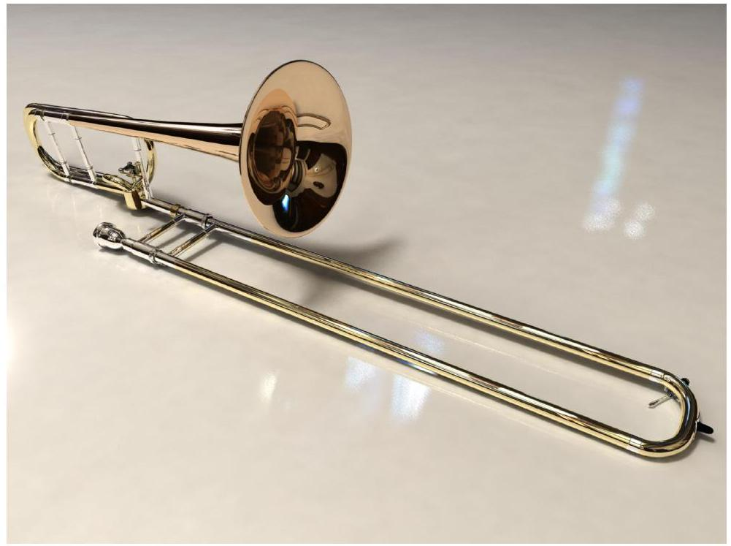
On calcule les allongements d'après les différences de longueur de tube qui correspondent à la production des sons fondamentaux. Pour un trombone ténor avec une première position, sib, d'une longueur de $2,950 m$ la deuxième, la (soit un demi-ton en dessous), a une longueur de $3,126 m$ et la septième de $4,174 m$. Grâce aux fréquences harmoniques que l'on peut tirer de l'instrument pour chaque position de coulisse, la tessiture (gamme de fréquences) du trombone s'étend sur trois octaves et une quinte.
Une octave est l'intervalle séparant deux sons dont la fréquence fondamentale du plus aigu est le double de celle du plus grave (entre deux do contigus par exemple). La quinte est l'intervalle séparant deux sons dont les fréquences fondamentales sont dans le rapport $2/3$. Le ton sépare deux sons dont les fréquences sont dans le rapport $8/9$.
Document 4 - Limites d'exposition au bruit ; niveau sonore audible
D'après : Centre canadien d'hygiène et de sécurité au travail
Le tableau ci-dessous donne les limites d'exposition au bruit en milieu de travail exprimées sous forme de durées maximales d'exposition admissibles pour un niveau de référence de 85 dB et un coefficient d'équivalence de 3 dB .
Niveau sonore (dB) | Durée quotidienne maximale admissible | Niveau sonore (dB) | Durée quotidienne maximale admissible
85 | 8 heures | 97 | 30 minutes
88 | 4 heures | 100 | 15 minutes
91 | 2 heures | 103 | 7 minutes
94 | 1 heure | 106 | 3 minutes

D'après : norme ISO 389-7:2005
La courbe ci-dessous donne le seuil d'audition pour un individu otologiquement normal, âgé de 18 à 25 ans. Elle correspond à l'écoute binaurale en champ libre d'un son pur (onde plane progressive sinusoïdale) dont la source se trouve directement en face de l'auditeur. Le niveau de pression acoustique est mesuré, en l'absence de l'auditeur, à la position qu'aurait dû occuper le centre de sa tête.
